ANEXO III. INFORMACIÓN GRÁFICA

Modelo cartel y placa explicativa para la ejecución del proyecto y a la conclusión del mismo.

“……..NOMBRE PROYECTO……”

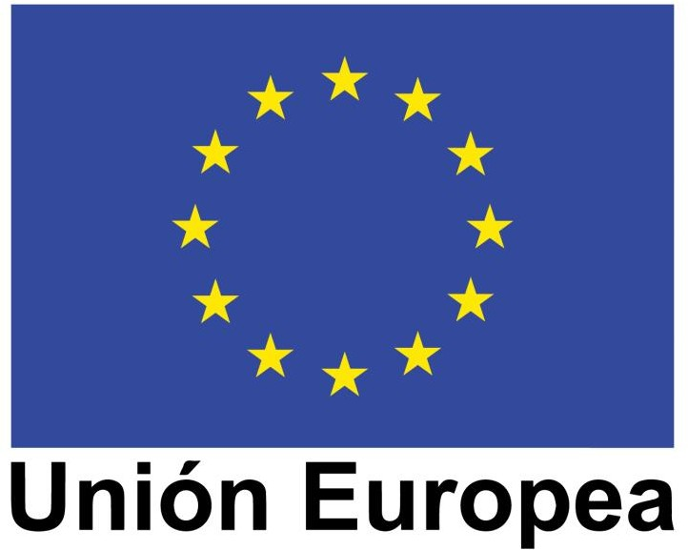

Fondo Europeo de Desarrollo Regional

Una manera de hacer Europa

OTROS LOGOS
Provincia/Ciudad
PROGRAMA DE APOYO A LA COMPETITIVIDAD DEL COMERCIO MINORISTA

